臺北市立中正國民中學行政會報會議紀錄
壹、時 間：中華民國102年7月17日星期三上午9時30分
貳、地 點：本校2樓簡報室
參、出席人員：詳如附件
肆、主 席：余國珍校長 記錄：蔡幸娥
伍、主席報告：
一、感謝的人、事、物:
1.期末要事及暑假至今的校務事事順利圓滿---中正行政團隊合作力量大!
2.國一新生報到7/5借用東門國小舉辦--整體工作表現100分,大家辛苦。
3.高壓電工程---完工驗收付款等收尾工作順利進行----感謝主辦的總務處同仁盡責盡心又盡力。
4.國三申請入學放榜 + 升學成績亮麗---感謝教務處及註冊組同仁的付出與周全安排!
5.結構補強工程---目前校區大都在施工狀態----感謝同仁們的配合+協助 目前均順利進行中。.
6.代理教師第一次甄選7/11順利完成---感謝教務處及教學組同仁的付出與周全安排!
7.新生制服套量7/8順利完成---感謝合作社理監事及幹部們的付出與努力.
8.各類社團及校隊代表隊暑期集訓工作均如期進行----感謝教練或指導老師們的付出與努力!
二、各處室持續辦理的要事：(總務處)
1.2013年中正結構補強工程施工+監工+督導事宜--- 依照規劃進行+尤重工程進度之掌控。
2.八升九暑輔外借場地之準備---7/18-7/31暑輔借用師大附中，布置工作及相關器材進駐!
3.尚未完成招標案必須掌控進度---(1)學生中午桶餐 (2)教育局運動設備(跆拳道)專款招標案!
4.暑假期間的防颱工作:（1）依照規定做好 [災前檢核及準備工作]（2）若有災損--要通報--要補助款!
三、各處室續辦理的要事：(教務.訓導.輔導)
1.下學年度(102)中正的導師安排+部分行政組長異動---大約暑假七月下旬才會定案。
2.今年八升九暑輔上課難度增高 :(1)各班上課之師資 (2)教師及班級課表安排,請多辛苦一些!
3.中正教師開學前之專業成長研習已經安排好: (1)準備要充分 (2)必要之研習要納入!
4.兩件訓輔須審慎因應的事---(1)807的投訴案了結(2)今年體優生[跆拳道]招考工作檢討報局。
5.目前七八年級的"服務學習時數"之登錄與清查----請提出報告並列入組長移交業務之一!
6.7/21(週日)下午1400弦樂團第14屆公演(中油國光廳)----請多予協助並到場加油打氣!
7.明天7/18起暑輔在附中---1.請提早到校 2.師生安全維護 3.行政提供服務4.租借所有相關費用繳付等。
四、十二年國教宣導

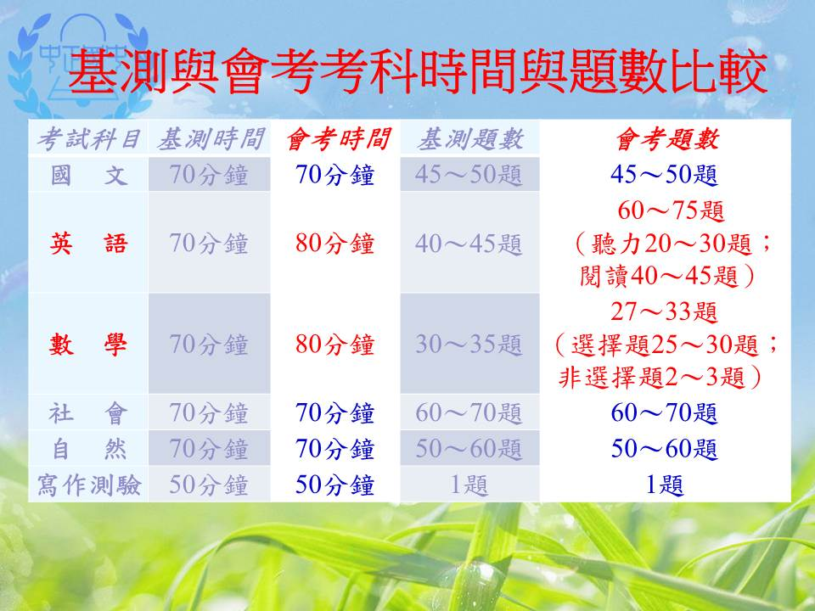
五、有關101學年度執行重要政策考評
1.共有11個考評大項目，教訓總輔均有關。
2.請各位至t613下載檔案（空白表），就您的資料或數據多多填寫並存檔。3.彙整總表拜託朱主任，請於7/26前催交檔案並收集製表，填入內容。本案 承辦人（組長級）為教學組呂慶書組長，請多費心了!
陸、各處室報告：
一、教務處
（一）註冊組鄭雅蘋組長：
  - 102學年度新生報到感謝大家協助。
  - 7/17 新生編班會議
  - 7/20 基北區登記分發入學校外報名。
  - 畢業生教育程度報局。
  - 7/30 10:00 102學年度新生電腦編班。。
二、訓導處
(一)訓育組吳相儀組長：
    - 管樂社於7月8-17日出發前往奧地利國際交流，回國後將再進行補助經費核銷事宜。
    - 完成七、八年級學生服務學習數登錄作業，(七月份校外服務資料因學生尚未將資送回而無法登錄)，經清查仍有八升九年級約60位學生只完成1個學期服務。
(二)衛生組蔡宜芬組長：

1.哺集乳室位置是在倫理樓3樓。知曉婦女於公共場所母乳哺育時任何人不得禁止驅離或妨礙（預定8月份會有評鑑人員到校詢問在校人員）。
三、總務處
(一) 總務處朱主任文源：

昨日已搬相關設備至師大附中（三趟），今日會再去做細部布置。
- 工程未受颱風重大影響，目前持續進行中，請同仁出入工地戴安全帽。
(二)事務組葛容芬組長：

校舍耐震補強工程進度已持續加強趕工，希望能於預定時間完工，施工 期間感謝各處室辛勞配合。

學生午餐招標第1次流標，已於7/15日辦理第2次公告，7/23日上午8時開標。
(三)出納組王金蘭組長：

多元入學登記分發收費事宜。

代理教師甄選報名收費事宜。

6月份影印費收費事宜。
(四)文書組蔡幸娥組長：

請將102年7月16日前已結案之公文盡速歸檔。
四、輔導室
（一）輔導組袁詠蕙組長：

1. 101學年家庭教育課程及活動成果報局。

2. 102年度家庭暴力及兒少保業務執行情形報局。

3. 101學年度活動資料彙整。

4. 102學年度活動規劃。
（二）特教組鐘宜騫組長：
- 已完成特殊新生通報網路接收作業，畢業特殊生轉銜大部分已完成，除一位學生須待有學校後才能作業。
- 有關特殊新生放班事宜，經多方蒐集資料，於新生編班會議中報告。
- 102學年度轉銜特殊新生31名，將於8/1抽導師時，提供導師該班每位特殊新生的說明資料。
五、人事室張主任蘊涵
- 教師兼行政同仁102學年度國民旅遊卡尚未申請者，請於7月31日前辦理休假刷卡事宜。
- 102年暑假彈性上班期間為7月8日至8月22日，請各處室於暑假期間確實貫徹職務代理制度，以維持服務品質及行政效能，排定輪值人員如有異動須覓妥互調同仁 ，並向處室主任報備且每日上午11時前通知人事室登記。
- 請同仁按時上下班及簽到退，上班時間離開校園請依規定請假；加班請由單位主管事先覈實指派，並負審核員工加班事項之全責。
- 有關同仁權益事項及相關法令解釋函，本室將隨時至本校網頁之行政公告處公告週知，請同仁經常上網瀏覽，不要讓自己的權益睡著了喔！
六、會計室李主任如娟
  - 請總務處會同衛生組盡速辦理桶餐總驗收。
柒、散會。（上午10：15）

